Міністерство освіти і науки України

Національний технічний університет України «Київський політехнічний

інститут імені Ігоря Сікорського"

Факультет інформатики та обчислювальної техніки

Кафедра автоматизованих систем обробки інформації

і управління

Звіт

з лабораторної роботи No 6 з дисципліни

«Основи програмування»

«Організація підпрограм»

Виконала студент ІП-01 Галько Міла Вячеславівна

**Варіант 7**

**Задача**

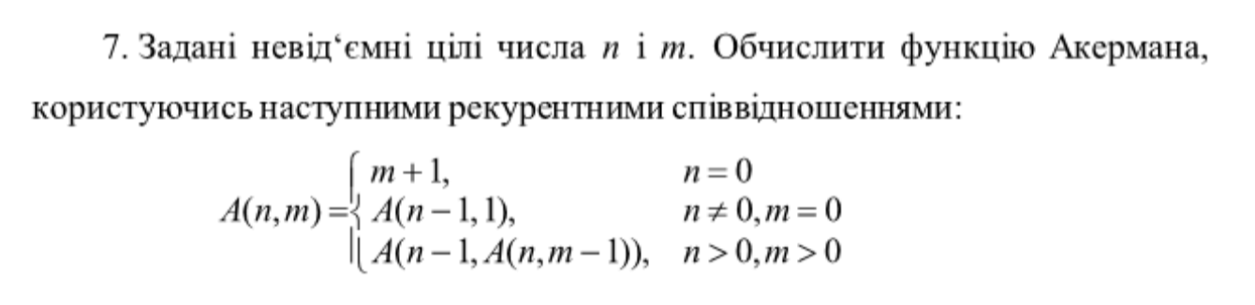

**Схема**

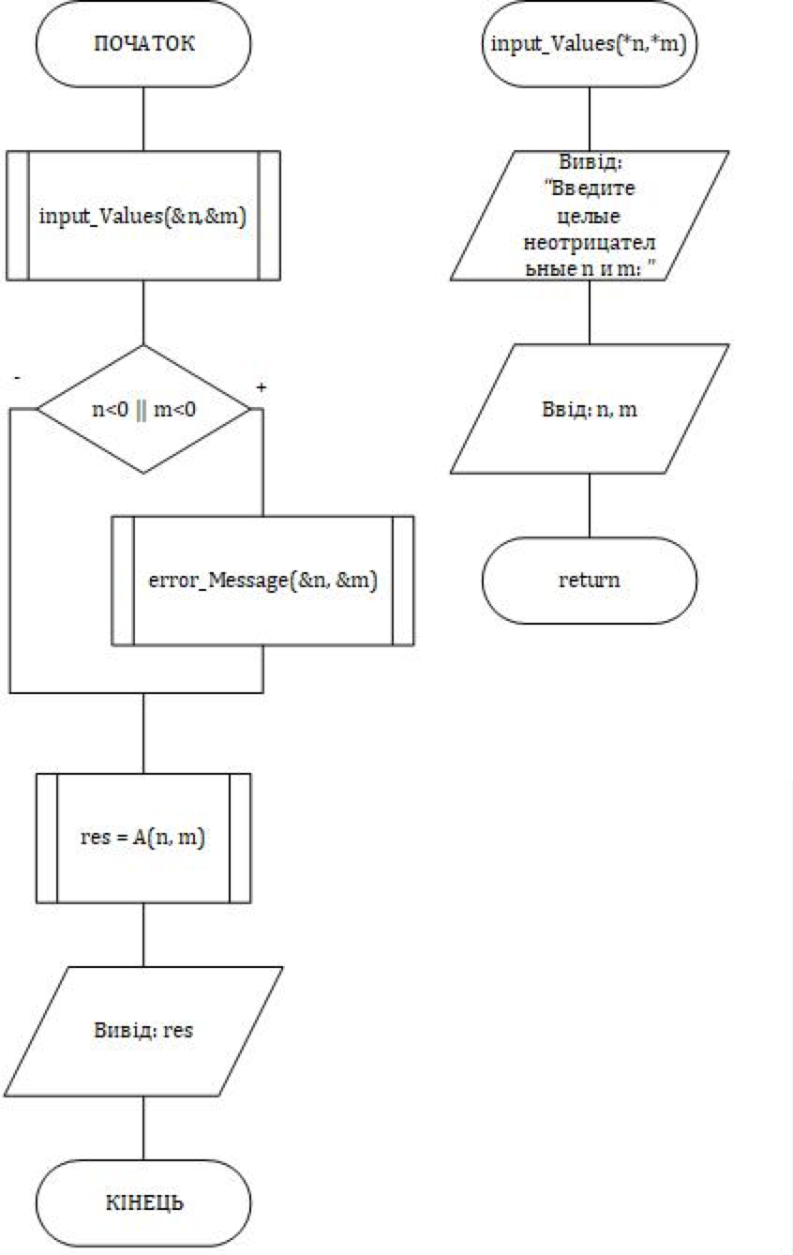

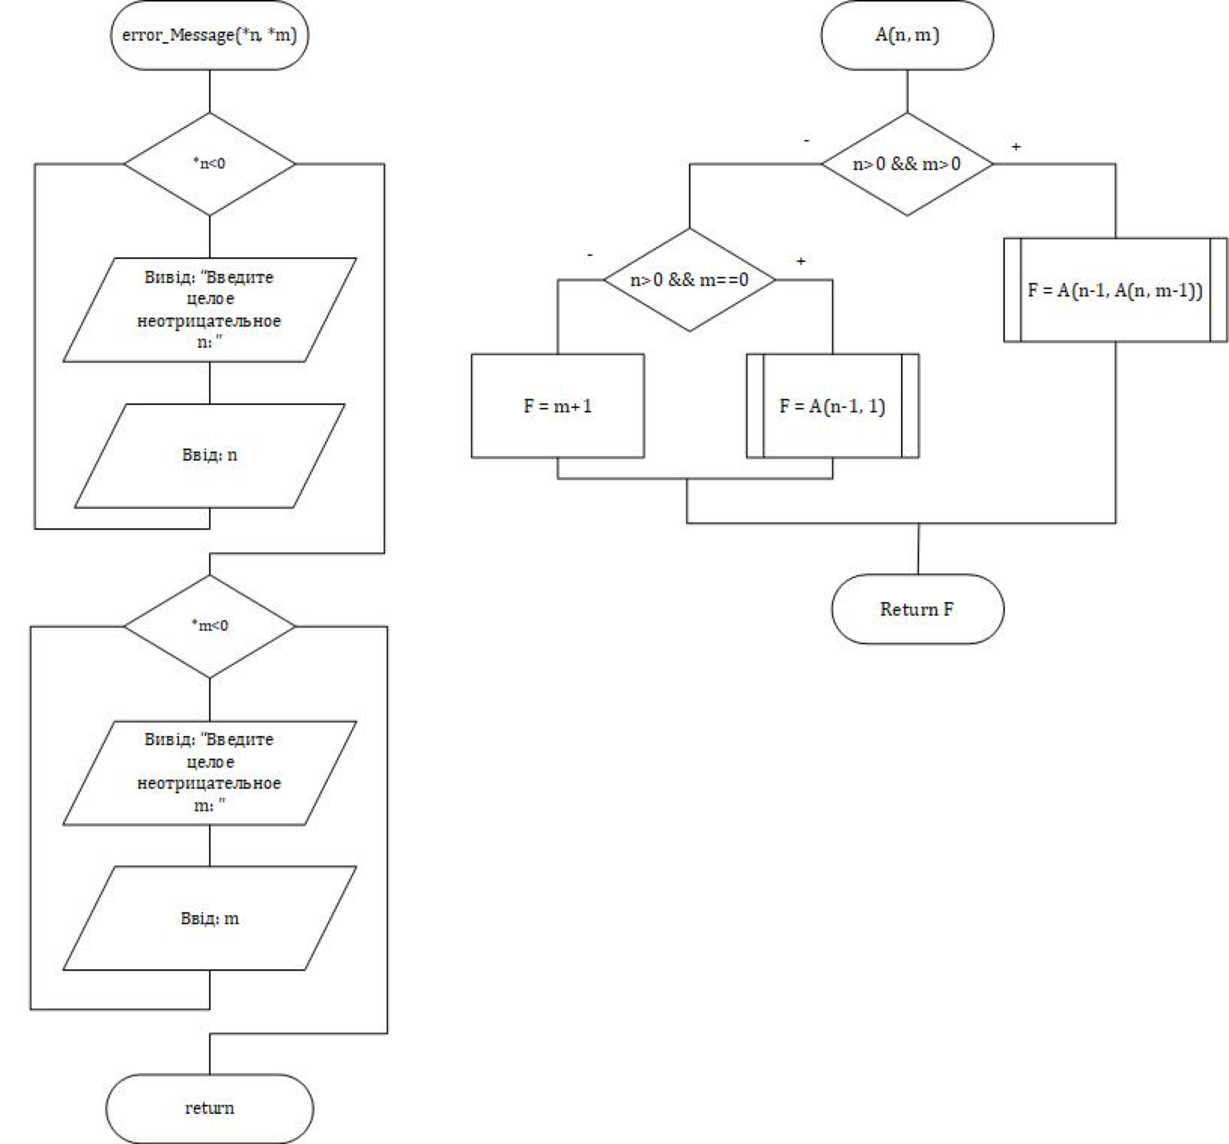

**Виконання у Visual Studio Code**

Python :

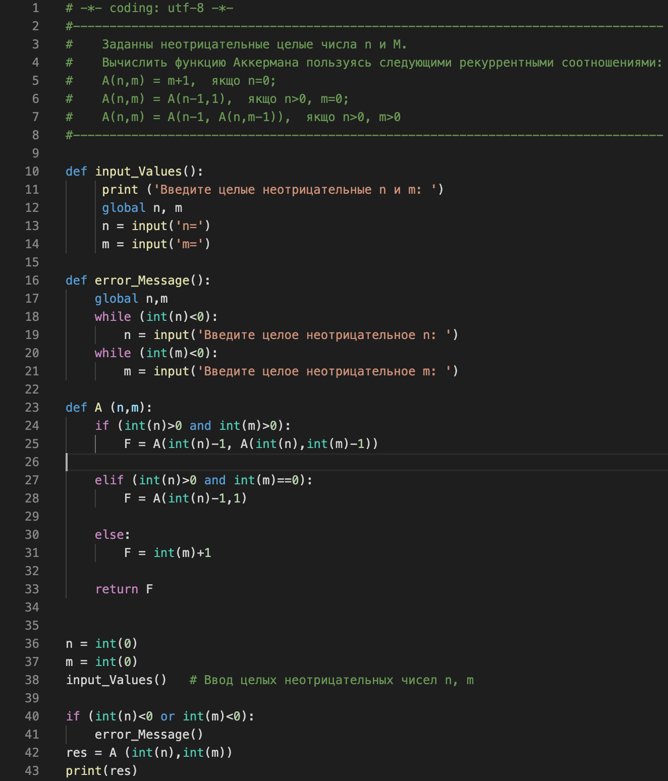

**Виконання у XCode**

C++ :

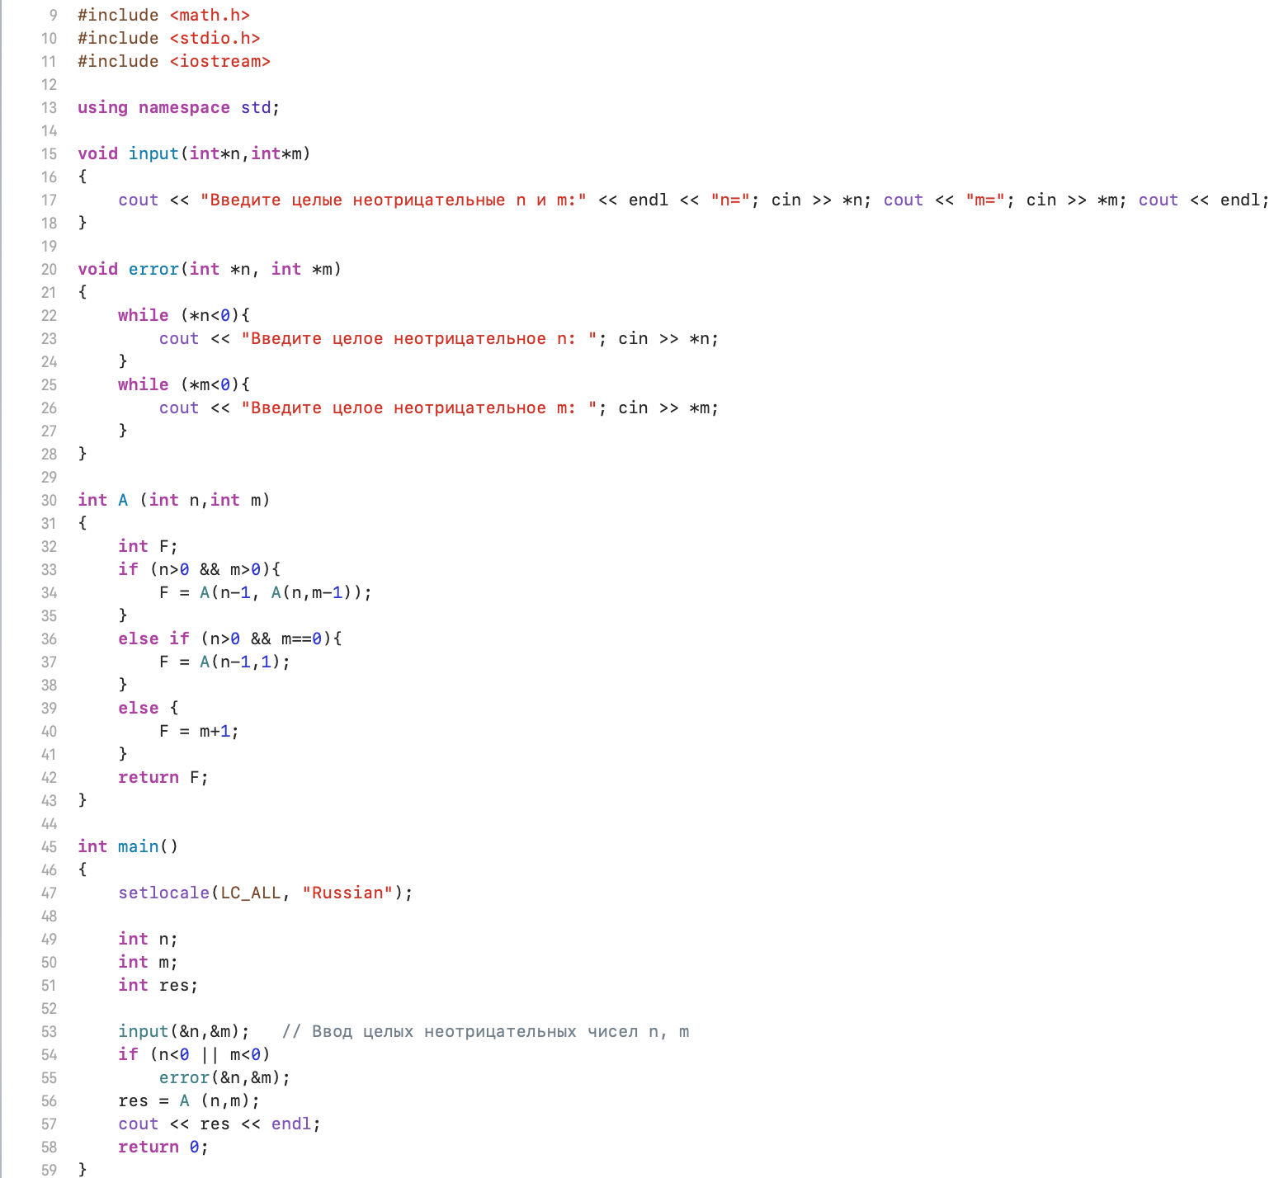

**Результати (консоль)** Python:

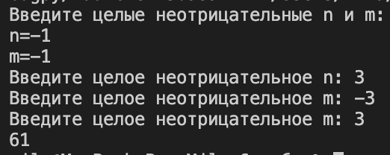

**Результати (консоль)** С++:



    
    
    